**2024年山东省济南市莱芜区中考第一次模拟考试物理试题**

**（2024.04）**

**本试题分选择题部分和非选择题部分，选择题满分40分，非选择题满分60分。本试题共8页，满分100分，考试时间为60分钟。**

**答题前，请考生务必将自己的姓名、座号、准考证号写在答题卡的规定位置，并同时将考点、姓名、准考证号、座号写在试题的规定位置。**

**答题时，选择题部分每小题选出答案后，用2B铅笔把答题卡上对应题目的答案标号涂黑；如需改动，用橡皮擦干净后，再选涂其他答案标号。非选择题部分，用0.5毫米黑色签字笔在答题卡上题号所提示的答题区域作答。直接在试题上作答无效。**

**本考试不允许使用计算器。考试结束后，将本试题和答题卡一并交回。**

**第Ⅰ卷（选择题 共40分）**

**一、单项选择题（本大题共10小题，每小题2分，共20分。每小题给出的四个选项中，只有一个选项最符合题目的要求）**

1.20世纪初，科学家在探索物质结构的历程中取得了突破性进展。卢瑟福在α粒子散射实验的基础上，于1911年提出了原子核式结构模型。原子核式结构模型是（ ）

A.关于分子结构的理论 B.关于原子结构的理论

C.关于原子核结构的理论 D.关于电子结构的理论

2.美丽的泉城济南，山清水秀、景色怡人。以下对泉城美景的描绘，能用“分子动理论”解释的是（ ）

A.红叶谷，满山层林尽染 B.趵突泉，泉水云雾润蒸

C.植物园，园内花香浓郁 D.大明湖，湖面波光粼粼

3.“朝辞白帝彩云间，千里江陵一日还。两岸猿声啼不住，轻舟已过万重山。”李白这首脍炙人口的七言绝句，描绘了一幅阐述运动相对性的完美画卷，诗中的意境如图所示。从物理学的角度看，我们说舟中人是静止的，所选的参照物是（ ）

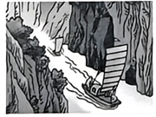

A.白帝 B.江陵 C.两岸 D.轻舟

4.“海市蜃楼”在我国古书《史记》《梦溪笔谈》中都有记载，下列光现象中与“海市蜃楼”形成原理相同的是（ ）

A.树木在水中的倒影 B.池水看起来比实际的浅

C.树荫下圆形的光斑 D.阳光下人的影子

5.如图所示，一个重为0.2N的磁性黑板擦在8N的水平磁力作用下，吸在竖直的磁性黑板上保持静止状态，则黑板擦受到的摩擦力是（ ）

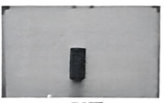

A.7.8N，方向竖直向上 B.8.0N，方向竖直向下

C.0.2N，方向竖直向上 D.0.2N，方向竖直向下

6.济南是一座泉水城市，如图所示，游客乘坐画舫穿行其间，可以尽享“不出城郭而获山水之怡，身居闹市而有林泉之致”的都市休闲意趣。当乘客陆续登船时，下列说法中正确的是（ ）

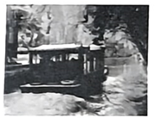

A.船身会下沉一些，船所受到的浮力增大

B.船身会下沉一些，船所受到的浮力不变

C.船身会上浮一些，船所受到的浮力减小

D.船身会上浮一些，船所受到的浮力增大

7.如图所示，小明在玩蹦蹦杆。在小明将蹦蹦杆中的弹簧向下压缩的过程中，小明的重力势能、弹簧的弹性势能的变化是（ ）

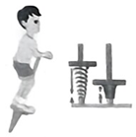

A.重力势能减小，弹性势能增大 B.重力势能增大，弹性势能增大

C.重力势能减小，弹性势能减小 D.重力势能增大，弹性势能减小

8.甲、乙两个相同的装置分别由蹄形磁铁、导体棒和支架构成，导体棒*ab*和*cd*由导线连接，如图所示。闭合开关并向右移动*ab*，*cd*会随之向右运动。关于此现象，下列判断正确的是（ ）

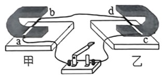

A.甲装置的工作过程相当于电动机的工作过程

B.乙装置的工作过程相当于发电机的工作过程

C.若竖直向上移动导体棒*ab*，*cd*会仍然向右运动

D.将乙中的磁极对调，向右移动*ab*，*cd*会向左运动

9.如图所示，创新实验小组设计的“研究流体压强与流速的关系”的装置，*c*为上端开口的容器，储存液体，*a*、*b*为上端开口的细玻璃管，与矿泉水瓶、细塑料管等连通。下列判断正确的是（ ）

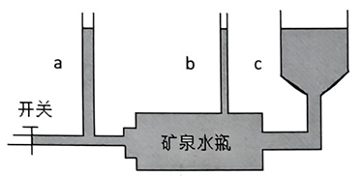

A.开关关闭时，*a*内的液面高于*b*内的液面，开关打开后，*a*内的液面低于*b*内的液面

B.开关关闭时，*a*内的液面低于*b*内的液面，开关打开后，*a*内的液面高于*b*内的液面

C.开关关闭时，*a*内的液面等于*b*内的液面，开关打开后，*a*内的液面低于*b*内的液面

D.开关关闭时，*a*内的液面等于*b*内的液面，开关打开后，*a*内的液面高于*b*内的液面

10.学习摩擦力时，老师组织同学们进行了下列活动：将手掌压在桌面上向前推，比较用力压着推和轻轻压着推时的感受；再将手掌放到光滑的物理教材封面上向前推，比较与在桌面上推时的感受。根据以上活动中的感受，大家提出了以下四个问题，其中最有探究价值且易于探究的科学问题是（ ）

A.活动中手掌的感受与摩擦力大小是否有关？

B.滑动摩擦力的大小与压力大小有什么关系？

C.滑动摩擦力的大小与接触面的光滑程度有什么关系？

D.滑动摩擦力的大小与哪些因素有关？

**二、多项选择题（本大题共5小题，每小题4分，共20分。每小题给出的四个选项中，至少有两个选项符合题目的要求）**

11.为了解自己的身体情况，小明测量了一些数据，其中符合实际的是（ ）

A.质量0.5t B.身高1700mm

C.步行速度1.2m／s D.心跳70次用时0.1h

12.如图所示为初中物理学习中的一些实验。关于这些实验的说法，正确的是（ ）

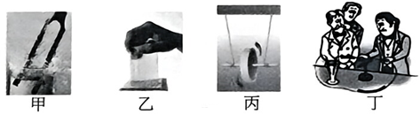

A.图甲的实验表明：正在发出声音的音叉在振动

B.图乙的实验表明：纸片没掉下是大气压的作用

C.图丙的实验表明：动能和势能之间可相互转化

D.图丁的实验表明：切割磁感线能产生感应电流

13.所有推动社会发展的科学知识和规律，都是经过众多科学家长期、艰苦地科学探究得来的。下列关于科学家及其发现的陈述，符合物理学发展历史的是（ ）

A.帕斯卡通过实验总结出了密闭的液体传递压强的特点

B.阿基米德总结出浮力大小与排开液体所受重力的关系

C.托里拆利利用马德堡半球实验证明了大气压强的存在

D.卢瑟福利用α粒子散射实验提出了原子核式结构模型

14.近年来，我国科技创新能力日益凸显，各种新技术、新能源、新材料、新装置等科技成果不断涌现。例如：2017年，我国海域“可燃冰”（天然气水合物）首次开采成功；2020年，深海潜水器“奋斗者”号实现海底水声定位；2021年，我国磁约束核聚变装置“东方超环”在7000万摄氏度下运行17.6分钟；2022年，冬奥园区无人驾驶车辆实现基于北斗提供的厘米级高精度定位服务……关于上述新科技成果，下列说法中正确的是（ ）

A.可燃冰（天然气水合物）属于可再生能源

B.水声定位主要是利用声音传递能量实现的

C.核聚变获得核能的方式与普通核电站不同

D.北斗卫星与导航系统通过电磁波传播信号

15.如图所示，大明湖是济南三大风景名胜之一，景色秀丽，历史悠久。“云雾润蒸华不住，波涛声震大明湖”描述了趵突泉等众多泉水汇集于此；“四面荷花三面柳，一城山色半城湖”则描述了泉城的独特风光。端午节，湖面上鼓声隆隆，船桨齐舞，龙舟竞渡；超然楼屹立于湖畔，夜幕降临时，上千名游客用手机、相机，从不同的角度拍摄亮灯的瞬间，打卡“明湖新八景”之一。下列说法中正确的是（ ）

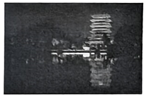

A.“波涛声震大明湖”说明泉水振动发出声音的音调很高

B.向后划水，龙舟就向前运动是因为力的作用是相互的

C.“四面荷花三面柳”荷花呈现红色是因为光发生了色散

D.超然楼在湖水中的美丽倒影是由于光的反射而形成的

**第Ⅱ卷（非选择题 共60分）**

**三、非选择题（本大题共12小题，共60分）**

16.（4分）古诗词是中华民族传统文化的瑰宝。“船到江心抛锚迟，悬崖勒马早已晚”，不但有警世作用，而且蕴含着丰富的物理知识。诗句中，两个“动作”显得较晚，是因为船和马都有________，很难立即停下来，从力的作用效果看，“勒马”是为了改变马的________。

17.（4分）如图是我国古代劳动人民在工地上运送巨木的情景。架在支架上的横杆属于________杠杆（选填“省力”“费力”或“等臂”）；支架下面垫有面积较大的石块，是为了________对地面的压强（选填“增大”或“减小”）。

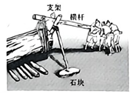

18.（4分）大量的研究表明，自然界的能量是守恒的，科学家们将研究的结果概括为能量守恒定律（law of conservation of energy），即：能量既不会消灭，也不会创生，它只会从一种形式转化为其他形式，或者从一个物体________到其他物体，而能的总量________。

19.（4分）如图是通电螺线管的N、S极和外部的一条磁感线。螺线管上方磁感线的方向应标为向________（选填“右”或“左”），电源左端为________极（选填“正”或“负”）。

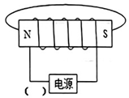

20.（3分）把汤匙放在手指尖上，调节支撑汤匙的支点，可使其在手指尖上水平静止，如图所示，请在答题卡上指定位置的方框内画出此时汤匙所受重力的示意图。

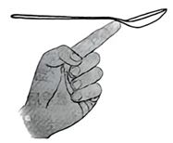

21.（3分）如图所示，是小明在“探究浮力大小”的实验中将重2.6N的小石块浸没水中时的情景，请在答题卡上指定位置的方框内画出此时小石块所受浮力的示意图。

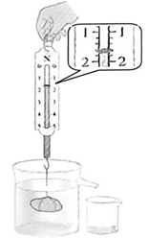

22.（3分）为提高车辆通行量，一些城市把车流量较大的路段打造成绿波带。在市区建成的绿波带道路上，车辆只要保持绿波速度就能一路绿灯通行。如图所示为某路段的绿波速度标牌，一辆汽车经过该路段上相距3km的3个路口，用时180s。该汽车行驶的平均速度是多少？能否“绿波通行”？

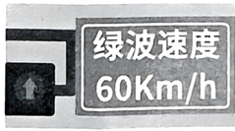

23.（7分）一箱饮品放在水平地面上，如图所示。其包装箱上标识的相关名词如下：“毛重”是包装箱及其内部所装饮品的总质量；“净含量”是包装箱内所装饮品的总质量；“数量”是每瓶饮品的体积×包装箱内饮品的瓶数；“体积”是包装箱的长度×宽度×高度。请根据包装箱上标识的内容，通过计算回答（取*g*＝10N／kg）：

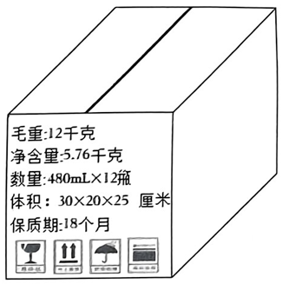

（1）这箱饮品的总重力多大？

（2）这箱饮品对地面的压强多大？

（3）该箱内所装饮品的密度多大？

24.（8分）如图是某型号挖掘机的实物图（甲）和作业范围图（乙）以及部分相关数据表。请回答下列问题：（*g*＝10N／kg）

|  |  |
| --- | --- |
| 项目 | 参数 |
| 整机质量/kg | 15000 |
| 标准斗容 | 0.5 |
| *A*最大挖掘深度/m | 5 |
| *B*最大卸料高度/m | 5 |
| 两履带与地面接触的总面积 | 4.8 |

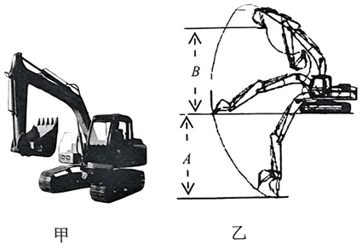

（1）铲斗装满密度为的泥土时，泥土的总质量是多少？

（2）若挖掘机在5s内将这些泥土从最大挖掘深度处送到位于最高卸料高度的装载车上，挖掘机对泥土至少要做多少功？

（3）挖掘机5s内对泥土做功的功率是多少？

25.（6分）小滨同学“探究凸透镜成像的规律”。

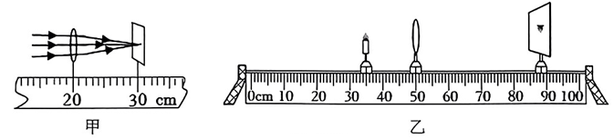

（1）如图甲所示，小滨让凸透镜正对平行光，调整凸透镜到光屏的距离，光屏上会出现一个很小、很亮的光斑，则该凸透镜的焦距*f*＝________cm。

（2）如图乙所示，小滨将凸透镜固定在50cm刻度线处，当蜡烛距凸透镜15cm时，移动光屏，可在光屏上得到一个倒立、________（选填“缩小”、“等大”或“放大”）的实像。此时，若在凸透镜与光屏之间放置一远视镜片，要在光屏上成清晰的像，光屏应向________（选填“左”或“右”）移动。

26.（6分）如图甲所示，用微小压强计探究液体内部压强的特点。（）

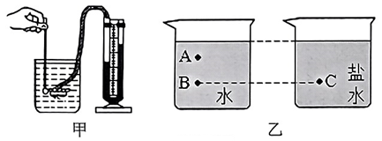

（1）实验中，将液体内部的压强大小转换为用U型管两侧液面的________来表示。

（2）将探头放在图乙所示液体内部的*A*、*B*位置，观察到*U*型管两侧液面的高度差，经过多次实验观察到同样的现象，这说明同种液体内部的压强随的增加而增大。

（3）将探头放在图乙中所示液体内部相同深度的*B*、*C*位置，观察*U*型管两侧液面的高度差和，并进行比较。这是为了研究液体压强与液体________的关系。

27.（8分）小晨发现校工用如图甲所示的剪刀修剪树枝时，常把树枝尽量往剪刀的轴处靠近，小晨与同学讨论后提出以下探究问题：杠杆平衡时，阻力和动力臂一定，动力与阻力臂之间有什么关系？于是大家找来器材，计划利用图乙所示装置进行研究。

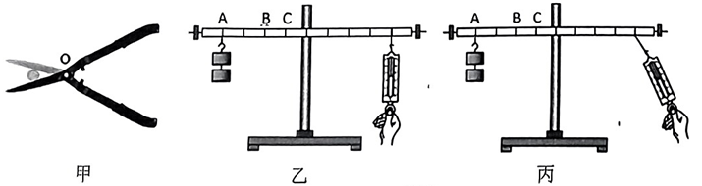

（1）实验前，将杠杆中点置于支架上，当杠杆静止时，发现杠杆左端下沉，则应将平衡螺母向________调节，使杠杆在水平位置平衡。

（2）实验中，小晨先用弹簧测力计测出2个钩码的重力为4N，将钩码悬挂在杠杆支点左侧，然后直接将弹簧测力计倒挂到杠杆右侧，竖直向下拉动挂环测量动力大小，人对弹簧测力计的拉力与实际作用在杠杆上的动力相比是________（选填“偏大”“相等”或“偏小”）的。

（3）小晨继续进行实验，他保持杠杆左侧钩码的个数不变，通过改变钩码悬挂位置来改变阻力臂大小，当杠杆在水平位置平衡时读出右侧弹簧测力计所测动力的大小，将数据记录在表格中。

|  |  |  |  |  |
| --- | --- | --- | --- | --- |
| 钩码悬挂位置 | 动力 | 动力臂 | 阻力 | 阻力 |
| A | 4 | 0.2 | 4 | 0.2 |
| B | 2 | 0.2 | 4 | 0.1 |
| C | 1 | 0.2 | 4 | 0.05 |

分析表中的数据，可以得出结论：杠杆平衡时，________。

（4）得出结论后，小晨保持杠杆左侧钩码个数和悬挂位置不变，如图丙所示，当杠杆在水平位置平衡时，测力计的示数与乙图相比将________（选填“变大”“不变”或“变小”）。

**九年级物理试题参考答案及评分意见**

**选择题部分 共40分**

**一、单项选择题：本大题共10小题，每小题2分，共20分。**

1.B 2.C 3.D 4.B 5.C 6.A 7.A 8.D 9.C 10.D

评分意见：每小题选对的得2分，多选、错选或不选的均不得分。

**二、多项选择题：本大题共5小题，每小题4分，共20分。每小题给出的四个选项中，至少有两个选项符合题目的要求。**

11.BC 12.ABC 13.ABD 14.CD 15.BD

评分意见：全部选对得4分，有漏选得3分，只选一个且正确得2分（如只有两个答案，只选一个且选对得3分）。

**非选择题部分 共60分**

**三、非选择题：本大题共12小题，共60分。**

16.惯性 运动状态

17.省力 减小

18.转移 保持不变

19.右负

16～19题评分意见：每空2分，与参考答案不一致的均不得分。

20.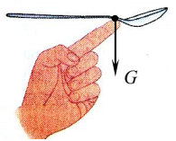

21.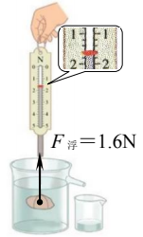

20、21题评分意见：画对力的方向的按以下标准得分：力的大小（20题标出*G*、21题标出）、方向、作用点各得1分。

22.（3分）解：

……………………………………………………2分

由标志牌可知，绿波速度为60km/h，所以汽车能“绿波通行”………………………………1分

23.（7分）解：

（1）这箱饮品的总重：………………………………2分

（2）因为放在水平地面上，所以………………………………………………1分



这箱饮品对地面的压强

……………………………………………………………………2分

（3）……………………2分

该箱内所装饮品的密度

……………………………………………………2分

24.（8分）解：

（1）由，得：泥土的总质量………………2分

（2）泥土的总重力

…………………………………………………………2分

挖掘机对泥土的拉力至少是

挖掘机对泥土至少做功：…………………………2分

（3）在这段时间内做功的功率………………………………2分

22、23、24题计算题评分意见：可参照上述标准给分。

1.赋分2分的物理量，公式（变形公式）及代入相关对应物理量都正确得1分，计算结果正确得1分。只写出公式及其变形式而未与题中给出各量相联系的不得分。

2.因前面数字计算结果错误而导致后面答案结果错误，但运算结果正确的，不重复扣分。

3.答题不规范每题最多扣1分；不规范主要包括三种情况：

①角标没有区分的扣1分；

②不写答或无替代答的文字说明扣1分；

③代入相关对应物理量无单位或未换算单位。

25.（6分）（1）10.0 （2）放大 左

25题评分意见：每空2分。（1）10.0写成10不得分。

26.（6分）（1）高度差 （2）深度 （3）密度

26题评分意见：每空2分。

27.（8分）（1）右 （2）偏小 （3）阻力和动力臂一定，动力与阻力臂成正比 （4）变大

27题评分意见：每空2分。（3）没写“阻力和动力臂一定”不得分。